数据库设计文档

参与人员：练富珊、黄皓燊、黄成志、郑嘉蔚、辛伟达、陈碧容、郑瑞贤

指导老师：吴绍根、罗佳

2018.10.17

1.数据库ER图

数据库ER图如下图所示：

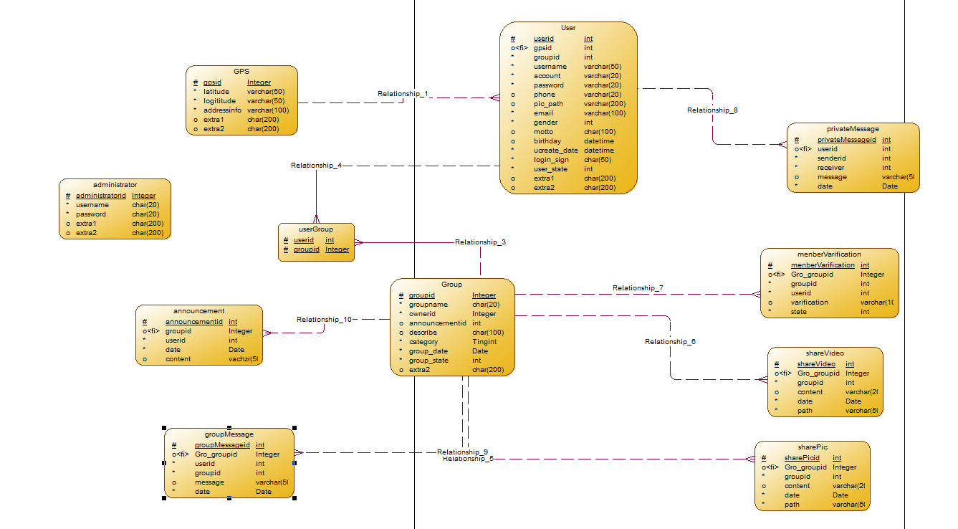

图1.1

# 2.数据库表设计

## 2.1 用户信息表 （user）

|  |  |  |  |
| --- | --- | --- | --- |
| 字段名 | 字段类型 | 约束 | 备注 |
| id | int | 主键，自增 |  |
| gpsid | int | Not null,外键参照gps表的id字段 | 用户当前的位置 |
| groupid | int | Not null,外键参照group表的id字段 | 用户加入的群 |
| username | varchar(50) |  | 用户昵称 |
| account | varchar(20) | Not null,unique | 用户账号 |
| password | varchar(20) | Not null | 用户密码 |
| phone | varchar(20) |  | 用户绑定手机号 |
| pic_path | varchar(50) |  | 用户头像所在路径 |
| email | varchar(20) | Not null | 用户绑定的邮箱 |
| gender | int | 只能取值：0，1 | 用户性别（0代表男；1代表女） |
| motto | varchar(50) |  | 用户个性签名 |
| birthday | datetime |  | 用户出生日期 |
| ucreate_date | datetime | Not null | 用户注册时间 |
| login_sign | int | Not null,只能取值：0，1 | 用户登录状态（0代表不在线；1代表在线） |
| user_ state | int | Not null,只能取值：0，1 | 用户是否被禁用（0代表禁用；1代表可用） |

## 2.2 定位信息表 （gps）

|  |  |  |  |
| --- | --- | --- | --- |
| 字段名 | 字段类型 | 约束 | 备注 |
| id | int | 主键，自增 |  |
| latitude | varchar(20) |  | 纬度 |
| longititude | varchar(20) |  | 经度 |
| addressinfo | varchar(100) |  | 位置描述 |

## 2.3 群组信息表（group）

|  |  |  |  |
| --- | --- | --- | --- |
| 字段名 | 字段类型 | 约束 | 备注 |
| id | int | 主键，自增 |  |
| ownerid | int | Not null,外键参照user表的id字段 | 群主id |
| announcementid | int | 外键参照announcement表的id字段 | 群公告id |
| groupname | varchar(20) | Not null,unique | 群名称 |
| [describe] | varCHAR(100) |  | 群描述 |
| category | int | 只能取值：0，1，2，3，4，5，6，7，8 | 群分类，0：同事朋友；1：兴趣爱好；2：行业交流；3：生活休闲；4：学习考试；5：义务活动；6：外出旅游；8：赛事竞技 |
| gcreate_date | datetime | Not null | 群组创建日期 |
| group_ state | int | Not null,只能取值：0，1 | 群组是否被禁用（0代表禁用；1代表可用） |

## 2.4 群公告信息表（announcement）

|  |  |  |  |
| --- | --- | --- | --- |
| 字段名 | 字段类型 | 约束 | 备注 |
| id | int | 主键，自增 |  |
| userid | int | Not null,外键参照user表的id字段 | 发布者id |
| date | datetime | Not null | 发布时间 |
| content | varchar(500) |  | 公告内容 |

## 2.5 用户—群组中间表（userGroup）

|  |  |  |  |
| --- | --- | --- | --- |
| 字段名 | 字段类型 | 约束 | 备注 |
| id | int | 主键，自增 |  |
| userid | int | Not null,外键参照user表的id字段 | 用户id |
| groupid | int | Not null,外键参照group表的id字段 | 群组id |

## 2.6 群成员验证信息表（menber Varification）

|  |  |  |  |
| --- | --- | --- | --- |
| 字段名 | 字段类型 | 约束 | 备注 |
| id | int | 主键，自增 |  |
| groupid | int | Not null,外键参照group表的id字段 | 用户想加入的群组id |
| userid | int | Not null , 外键参照user表的id字段 | 用户id |
| varification | varchar(100) |  | 验证信息 |
| state | int | 只能取值：0，1，2 | 验证信息状态（0：未处理；1：已加入；2：拒绝） |

## 2.7 群分享图片表 （sharePic）

|  |  |  |  |
| --- | --- | --- | --- |
| 字段名 | 字段类型 | 约束 | 备注 |
| id | int | 主键，自增 |  |
| userid | int | Not null,外键参照user表的id字段 | 分享图片来源的用户id |
| groupid | int | Not null,外键参照group表的id字段 | 分享图片到的群组id |
| content | varchar(200) |  | 分享备注信息 |
| date | datetime | Not null | 分享图片日期 |
| path | varchar(50) | Not null | 分享图片地址 |

## 2.8 群分享视频表 （shareVideo）

|  |  |  |  |
| --- | --- | --- | --- |
| 字段名 | 字段类型 | 约束 | 备注 |
| id | int | 主键，自增 |  |
| userid | int | Not null,外键参照user表的id字段 | 分享视频来源的用户id |
| groupid | int | Not null,外键参照group表的id字段 | 分享视频到的群组id |
| content | varchar(200) |  | 分享备注信息 |
| date | datetime | Not null | 分享视频日期 |
| path | varchar(50) | Not null | 分享视频地址 |

## 2.9 群消息信息表 （groupMessage）

|  |  |  |  |
| --- | --- | --- | --- |
| 字段名 | 字段类型 | 约束 | 备注 |
| id | int | 主键，自增 |  |
| userid | int | Not null,外键参照user表的id字段 | 发送群消息的用户id |
| groupid | int | Not null,外键参照group表的id字段 | 获得群消息的群组id |
| message | varchar(500) |  | 群消息内容 |
| date | datetime | Not null | 发送消息时间 |

## 2.10 私聊消息表 （privateMessage）

|  |  |  |  |
| --- | --- | --- | --- |
| 字段名 | 字段类型 | 约束 | 备注 |
| id | int | 主键，自增 |  |
| userid | int | Not null,外键参照user表的id字段 | 用户id |
| User_type | int | 0: 发送用户1： 接收用户 | 接收消息的用户类型 |
| message | varchar(500) |  | 群消息内容 |
| date | datetime | Not null | 发送消息时间 |

## 2.11 管理员信息表 （administrator）

|  |  |  |  |
| --- | --- | --- | --- |
| 字段名 | 字段类型 | 约束 | 备注 |
| id | int | 主键，自增 |  |
| username | varchar(50) | Not null | 管理员名 |
| password | varchar(20) | Not null | 管理员密码 |